# 电井大样图产品文档

#### 输入条件

|  |  |  |
| --- | --- | --- |
| 名称 | 来源 | 类型 |
| 墙 | geojson | 几何图形 |
| 门 | geojson | 几何图形 |
| 窗 | geojson | 几何图形 |
| 柱（剪力墙） | geojson | 几何图形 |
| 梁 | geojson | 几何图形 |
| （洞） | geojson | 几何图形 |
| 楼层/防火分区/房间信息 | geojson | 集合 |
| 楼层高度 | UI面板输入 | 建筑平面图形的拉伸高度 |
| 设备参数 | UI面板输入 | 目标对象的参数 |
| 间距要求 | UI面板输入 | 约束参数 |
| 检修空间要求 | UI面板输入 | 约束参数 |

输入的设备可用R指代强电，G指代弱电；用A指代消防设备，B指代非消防设备；Box指代箱体设备，Bar指代电缆/桥架/母线（Box和Bar都是长方体），对目标对象进行分类，如下图所示：

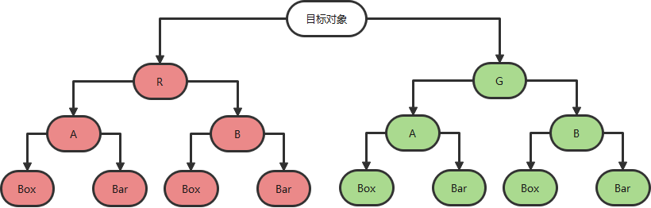

#### 处理要求

强制约束条件：

1. 目标对象应沿墙/柱/剪力墙布置，任何设备不能布置在开门处。

如下图所示，强电间（即电井）内绿色的矩形所在的位置都是符合条件的，而红色的矩形所在的位置在开门处，不符合要求。

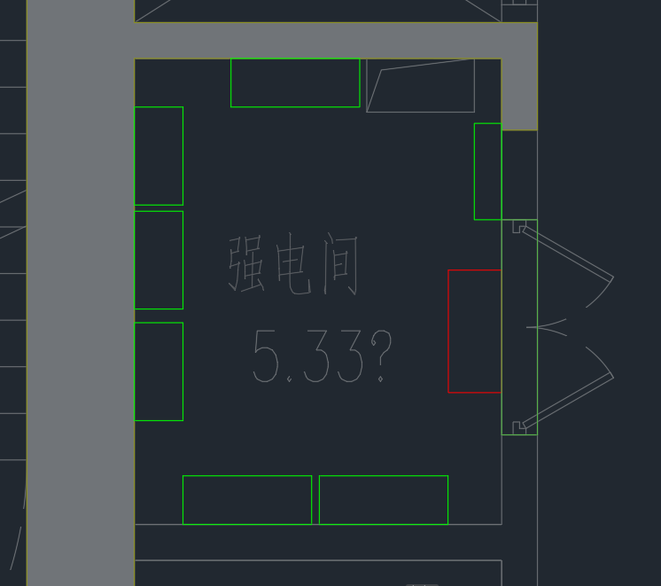

1. 落地安装的箱体设备不能布置在开洞处。
2. Bar类长方体不能与梁发生碰撞。
3. 长方体之间不能发生碰撞。

Box可以是Bar的起点或终点，但上级分类必须相同，如RB-Box只能是RB-Bar的起点或者终点。

1. Bar/Box正面一定范围内不能有遮挡。
2. 除非同一电间上下两层的区域投影重合部位面积不足，否则每层的Bar位置应保持不变，即与上下两层（如果有）的楼层相对位置一致。
3. 设备之间的相邻和互斥如下图所示：

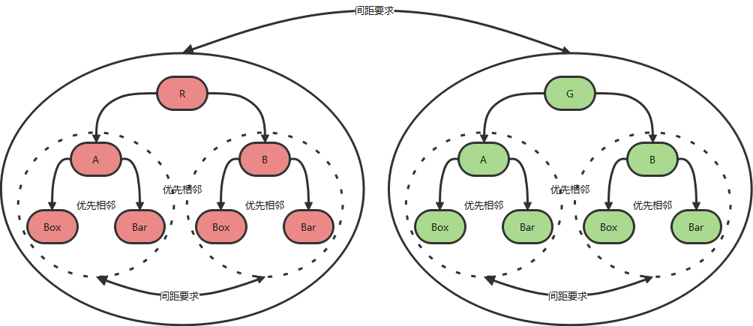

设备之间的间距满足需要满足用户通过UI指定的要求。

优化目标：

1. 若壁装Box不作叠放就无解时，可以考虑将壁装Box上下叠放，叠放时，Box顶面高度不得超过楼层高度，底面距地面高度不得小于300mm。
2. 叠放的Box应属于同一分组，如RB-Box只能和RB-Box叠放。
3. 叠放的Box应尽可能地少。
4. 同一类型的设备尽量相邻，如RA-Box间应尽可能相邻布置。
5. 当房间内存在洞时，Bar应优先设置在洞口内部，前提是放得下。
6. 若给定了多个Bar以门为起点沿房间轮廓顺时针方向的排布顺序，布置结果应尽可能可能与给定的顺序一致。

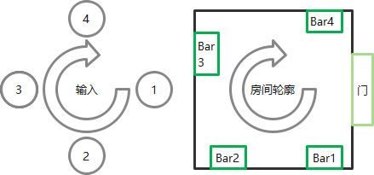

如果洞口足够大，可在内部设置多个Bar。

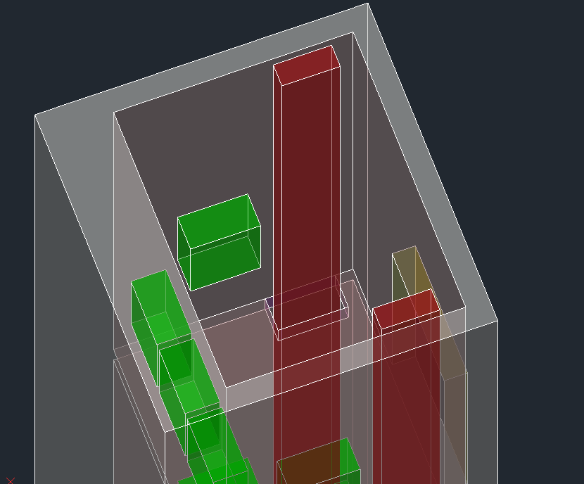

目标对象特性：

1. 目标对象都是可用WxDxH描述的长方体（如下图所示）。

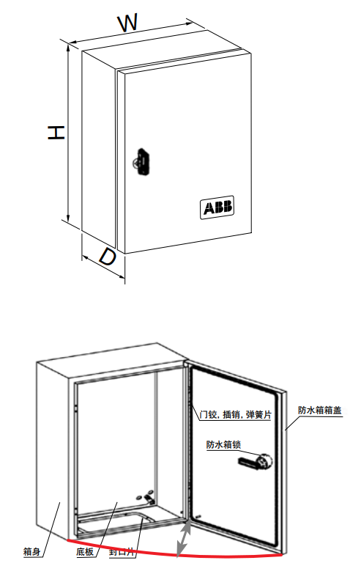

设备示意

Box、 Bar的宽度(Width)、深度(Depth)、高度(Height)、所在楼层(Floor)、所在房间(Room)、是否允许叠放(Pile allowed)均由输入数据提供。

Box只能属于某一楼层的某一房间，Bar可能同时属于多个楼层的某一房间。Bar的距地高度(BOP)由输入数据提供。落地安装的Box距地高度为0(BOP:0)

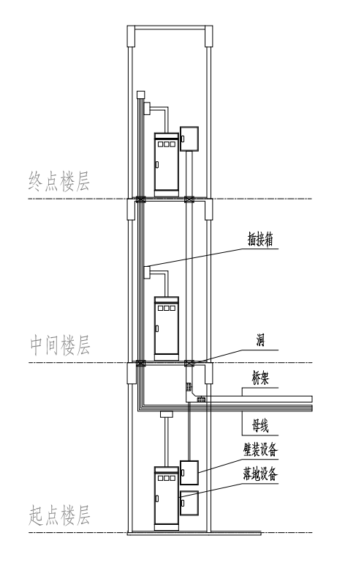

竖井剖切面示意

1. 目标对象的都存在正面、侧面（左侧面、右侧面）、背面、顶面、底面的区别。

设备的正面可以被打开（如下图所示），这也是为什么要求设备正面不能有遮挡的原因。

另外，设备的开门方向不能确定，在任何开门方式下均要求设备柜门可用90°开启，所以判断遮挡时的碰撞体积可简化为长方体。



单开门设备示意

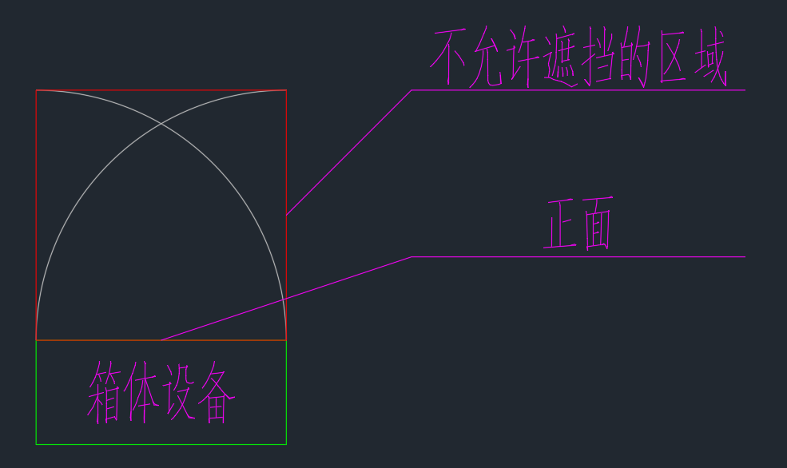

上图红框需要进行碰撞检查

不允许遮挡的区域宽度由设备的正面宽度确定，深度由输入给定，高度与箱体设备相同，该区域不能和任何箱体设备、桥架/母线/预分支电缆以及墙、窗、柱、剪力墙有交集，但是可以和门、其他设备不允许遮挡的区域有交集。

#### 输出结果

各种可能的布置方案（供选择）对应的Box、Bar的平面布置图，如例图1所示，包括：

* （内部）建筑结构平面信息（墙、门、窗、柱/剪力墙）
* （浙大）各楼层的Box、Bar位置坐标及横截面轮廓
* （浙大）各Box、Bar的编号（ID）

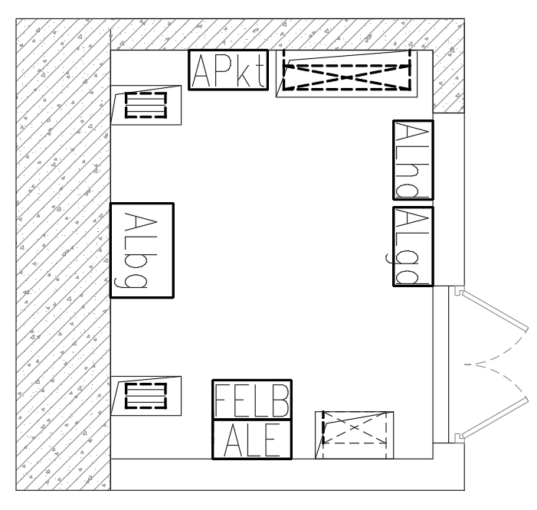

1. *配电间平面布置结果*

### 相关数据

详见附件。